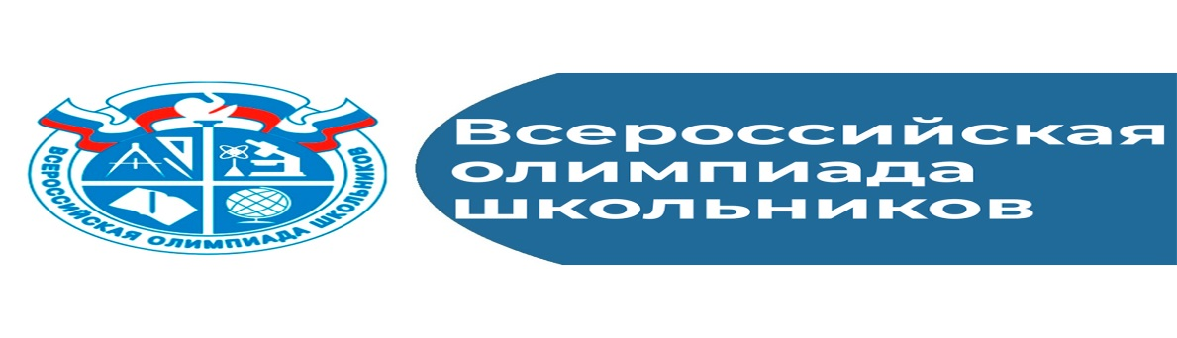

***МАОУ «Первомайская СОШ»***

***Первомайского района Оренбургской области***

***2023-2024 учебный год***

**График проведения муниципального этапа всероссийской олимпиады школьников**

**в 2023/2024 учебном году**

|  |  |  |
| --- | --- | --- |
| **Даты проведения** | **Предмет** | **Состав участников** |
| 14 ноября 2023 года | Экономика | 9–11 |
| 15 ноября 2023 года | Русский язык | 7–11 |
| 15 ноября 2023 года | Астрономия | 9–11 |
| 16 ноября 2023 года | История | 7–11 |
| 17 ноября 2023 года | Химия | 8–11 |
| 20 ноября 2023 года | Физика | 7–11 |
| 22 ноября 2023 года | Биология | 7–11 |
| 22 ноября 2023 года | Право | 9–11 |
| 23 ноября 2023 года | Обществознание | 7–11 |
| 24 ноября 2023 года | Английский язык | 7–11 |
| 27 ноября 2023 года | Литература | 7–11 |
| 28 ноября 2023 года | Математика | 7–11 |
| 30 ноября – 1 декабря 2023 года | Физическая  культура | 7–11 |
| 30 ноября 2023 года | Информатика и ИКТ | 7–11 |
| 1 декабря 2023 года | Экология | 7–11 |
| 4 декабря 2023 года | Основы безопасности жизнедеятельности | 7–11 |
| 5 декабря 2023 года | География | 7–11 |
| 7 декабря 2023 года | Технология | 7–11 |